2016- 2017 EĞİTİM – ÖĞRETİM YILI 8. SINIF FEN BİLİMLERİ DERS PLÂNI
I.BÖLÜM
Dersin Adı: | Fen Bilimleri | 3. Hafta (3 – 7 Ekim 2016)
Sınıf: | 8. Sınıf
Ünite No-Adı: | 1. Ünite: İnsanda Üreme, Büyüme ve Gelişme
Konu: | Mitoz – Mayoz
Önerilen Ders Saati: | 4 Saat
II.BÖLÜM
Öğrenci Kazanımları/Hedef ve Davranışlar: |  | 8.1.2.2. Hücrenin, mitoz sırasında birbirini takip eden farklı evrelerden geçtiğini kavrar.  8.1.3.1. Mayozun ne olduğunu kavrar ve canlılar için önemini araştırır.
Ünite Kavramları ve Sembolleri: |  | Mitoz  Mitozun Canlılar İçin Önemi
Uygulanacak Yöntem ve Teknikler: |  | Anlatım, Soru Cevap, Rol Yapma, Grup Çalışması
Kullanılacak Araç – Gereçler: |  | -
Açıklamalar: |  | Mitoz evrelerinin sadece adları verilir.  Mayoz evrelerinin adları verilmez.
Yapılacak Etkinlikler: |  | -
Özet: | Mitozun Evreleri  Hücreler mitoz bölünme gerçekleştirmeye karar verdiklerinde mitoz evreleri başlamadan bir hazırlık evresi gerçekleştirirler. İki mitoz arasındaki bu evreye İnterfaz (hazırlık evresi) denir. Aslında bu evre mitoz evresi değildir. Ancak mitoz için gerekli bir evredir. İnterfaz evresinde hücre diğer tüm yaşamsal faaliyetlerini en düşük seviyeye indirir ve bölünme evreleri başlar.  Mitoz bölünme sonunda ana hücrenin birebir aynısı iki yeni hücre meydana gelir. Mitozun art arda gerçekleşmesi ile hücre sayısında artış gerçekleşir. Mitozda kromozomlar yavru hücrelere değişmeden aktarılır. Hücre sayısı artsa da kromozom sayısı ve kalıtsal bilgiler değişmez. Bu nedenle kalıtsal bilgilerin korunması için hücrelerin mitoz bölünme gerçekleştirmesi gerekir.  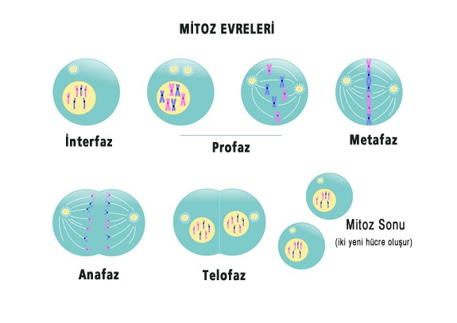  Sitoplazma bölünmesi hayvan hücrelerinde ve bitki hücrelerinde farklı şekilde gerçekleşir. Hayvan hücrelerinde sitoplazma boğumlanır. Fakat bitki hücrelerinin dış kısmında sert hücre çeperi (duvarı) bulunduğu için bitki hücrelerinde boğumlanma görülmez. Bunun yerine golgi cisimcikleri tarafından ara lamel adı verilen bir yapı oluşturularak sitoplazma bölünmesi gerçekleşir.  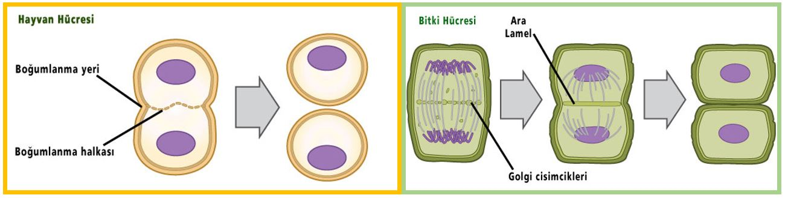  Mitoz evrelerinin isimlerinin kolay hatırlanması ve evrelerde gerçekleşen olaylar hakkında ipucu vermesi için basit bir şifreleme yöntemi kullanabiliriz.  İ – İnterfaz  P – Profaz  M – Metafaz (Middle – “Orta” anlamına gelen kelime, bu evrede kromozomların hücrenin ortasında dizildiğini hatırlatır.)  A – Anafaz (Away – “Uzakta” anlamına gelen kelime, bu evrede kromozomların birbirinden uzaklaştığını hatırlatır.)  T – Telofaz (Two – “İki” anlamına gelen kelime, bu evrenin sonunda iki yeni hücre oluştuğunu hatırlatır.)  Mitoz bölünme sonunda ana hücrenin birebir aynısı iki yeni hücre meydana gelir. Mitozun art arda gerçekleşmesi ile hücre sayısında artış gerçekleşir. Mitozda kromozomlar yavru hücrelere değişmeden aktarılır. Hücre sayısı artsa da kromozom sayısı ve kalıtsal bilgiler değişmez. Bu nedenle kalıtsal bilgilerin korunması için hücrelerin mitoz bölünme gerçekleştirmesi gerekir. Mitoz bölünme sonunda oluşan hücrelerin büyüklüğü, organel sayısı gibi kalıtsal olmayan özelliklerde değişiklikler görülebilir.  Mayoz Bölünme  İnsan, kedi, köpek, inek, portakal, domates gibi çok hücreli canlıların vücut hücreleri bölünerek ya da diğer eşeysiz üreme yöntemleriyle yeni bir canlıyı oluşturamaz. Çok hücreli canlılarda, üremeyi sağlayan eşey(üreme) hücreleri vardır. Çok hücreli canlılar bu eşey hücrelerinin birleşmesiyle çoğalır. Dişi ve erkek üreme hücrelerinin (eşey hücreleri) birleşmesiyle meydana gelen üreme şekline eşeyli üreme denir. Üreme hücrelerinin birleşmesi ile oluşan yeni hücre(canlı) her iki hücrenin (eşey hücrelerinin) kromozomlarının toplamı kadar kromozoma sahiptir. Örneğin insanlarda dişi üreme hücresi olan yumurta ve erkek üreme hücresi olan sperm 23’er kromozoma sahiptir. Bu iki eşey hücresinin birleşmesiyle 46 kromozoma sahip yeni bir canlı meydana gelmektedir. İnsanların üreme ana hücrelerinde 46 kromozom varken eşey hücrelerinde 23’er kromozom bulunmaktadır. Eşey hücreleri üreme ana hücrelerinin bölünmesiyle oluşmaktadır. Ayrıca eşey hücreleri üreme ana hücrelerinden farklı kalıtsal özelliklere sahiptir. Çok hücreli canlılarda üreme ana hücrelerinin yarısı kadar kromozoma ve farklı kalıtsal özelliklere sahip eşey hücrelerini meydana getirmesini sağlayan hücre bölünmesine mayoz bölünme denir. Buradan da anlaşılacağı üzere mayoz bölünme çok hücreli canlılarda üreme ana hücrelerinin gerçekleştirdiği bir bölünme çeşididir. Çok hücreli canlılarda üreme ana hücreleri haploit yani 2n sayıda, üreme hücreleri ise diploit yani n sayıda kromozoma sahiptir.  Hücre çekirdeğindeki kromozomların yarısı anneden, yarısı babadan gelir. Her kromozom kromatit adı verilen iki iplicikten oluşur. Biri anneden diğeri babadan gelen bir çift kromozoma homolog kromozom adı verilir. Anne babadan gelen ve aynı karakteri taşıyan kromozom çiftleri mayoz bölünme sırasında bir araya gelerek aralarında gen alışverişi yapar. Bu olaya parça değişimi(crossing over) adı verilir. Parça değişimi sonucunda kromozomların gen yapıları değişir. Aynı türün bireyleri arasındaki çeşitliliğin nedeni Mayoz’da gerçekleşen parça değişimi(crossing over)’dir. Kromozomlarda meydana gelen parça değişimi ile tür içinde farklılıklar sağlanmaktadır. Örneğin anne ya da babamıza çok benzememize rağmen parmak izlerimiz ya da sesimiz aynı değildir. Mayoz sırasında parça değişimi olmadığını bir düşünelim. Böyle bir durumda her hücre ya da her canlı birbirine benzeyecekti. Mayoz’daki parça değişimi sayesinde hiçbir insan başka bir insanın veya hiçbir kedi başka bir kedinin birebir aynısı olmamaktadır. Bu yüzden parça değişimi canlılar için çok büyük önem taşımaktadır.  Mayoz’da gerçekleşen önemli olaylardan biri de kromozom sayısı ile ilgilidir. 2n sayıda kromozoma sahip bir hücrenin mayoz bölünme geçirmesi sonunda n sayıda kromozoma sahip 4 yeni hücre meydana gelir. Yani üreme ana hücresinin mayoz bölünme geçirmesi sırasında kromozom sayısı yarıya iner. Mayoz bölünme sırasında gerçekleşen kromozom sayısının yarıya inmesi olayı da canlılar için çok büyük öneme sahiptir. Bu durumu şu şekilde açıklayalım insanlarda 46 kromozom bulunmaktadır. İnsanlarda mayoz bölünme sonunda oluşan üreme hücrelerinde ise 23’er kromozom bulunmaktadır. Üreme hücrelerinin birleşmesi yani döllenme sonunda oluşan zigot yine 46 kromozoma sahiptir. Bu sayede insanlarda kromozom sayısının nesiller boyunca 46 olarak sabit kalması sağlanmış olmaktadır. Eğer mayoz bölünme ile kromozom sayısı yarıya inmeseydi ve üreme hücreleri, üreme ana hücreleriyle aynı kromozoma sahip olsaydı nesiller boyunca kromozom sayısı katlanarak artacaktı. 2n sayıda kromozoma sahip üreme hücrelerinin birleşmesiyle oluşan zigot 4n sayıda kromozoma sahip olacaktı. Bu sayı sürekli 8n, 16n, 32n gibi artacak ve kalıtsal bilgiler korunamayacaktı.
III.BÖLÜM
Ölçme ve Değerlendirme: | *Boşluk dolduralım  *Eşleştirelim Ölçme ve değerlendirme için projeler, kavram haritaları, tanılayıcı dallanmış ağaç, yapılandırılmış grid, altı şapka tekniği, bulmaca, çoktan seçmeli, açık uçlu, doğru-yanlış, eşleştirme, boşluk doldurma, iki aşamalı test gibi farklı soru ve tekniklerden uygun olanı uygun yerlerde kullanılacaktır.
IV.BÖLÜM
Dersin Diğer Derslerle İlişkisi:
V.BÖLÜM
Planın Uygulanmasıyla İlgili Diğer Açıklamalar:
www.FenEhli.com www.FenEhli.com www.FenEhli.com
………………………………….. Uygundur
Fen Bilimleri Öğretmeni ………………………………………
Okul Müdürü
www.FenEhli.com

